BAB II

TINJAUAN PUSTAKA

Telaah Pustaka

Darah

Pengertian Darah
Bagian tubuh manusia yang penting diantaranya adalah darah, dimana bentuknya berupa cairan. Voluma darah dalam tubuh kurang lebih sekitar 5000 cc, dimana darah terdiri dari cairan dan sel darah. Zat-zat yang ada didalam tubuh ditransportasikan oleh darah (Irianto, 2012). Darah memiliki sifat yang berbeda dimana dapat bergerak bebas didalam tubuh dan kondisinya harus stabil. Pembuluh darah sebagai distributor yang mendistribusikan darah ke seluruh jaringan tubuh untuk memenuhi zat penting yang dibutuhkan oleh makhluk hidup (Gilang, 2015).

Komponen Darah
Komponen darah terdiri dari dua hal yaitu plasma dan sel darah lainnya seperti eritrosit, leukosit dan trombosit. Ketiga sel darah tersebut memiliki presentase sebesar 45 % dari volume darah, sedangkan 55 % volume darah adalah cairan atau disebut juga plasma darah, serum merupakan plasma, tetapi tidak memiliki fibrinogen didalamnya. Cairan darah memiliki kandungan paling banyak berupa air sedangkan yang lainnya adalah partikel-partikel terlarut dalam darah (Rukman, 2014).
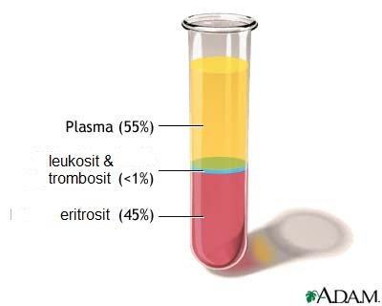
Gambar 1. Komponen Darah
Sumber : http://belajarterusbiologi.blogspot.com/2011/03/darah

Peran Fisiologis Darah
Menurut Firani (2018), menyebutkan bahwa bagi makhluk hidup, darah memiliki peran yang penting terutama dalam menjaga keadaan fisiologis tubuh. Beberapa zat yang diperlukan oleh tubuh dibawa oleh darah ke jaringan tubuh lainnya, zat-zat tersebut bisa berupa oksigen (O₂), nutrisi serta hormon. Ada beberapa kandungan protein dalam plasma darah yang pertama yaitu albumin yang berguna untuk menjaga ketetapan dari tekanan osmotik atau tekanan yang mengakibatkan osmosis tidak berjalan kembali, globulin yang berguna untuk menjaga kekebalan tubuh, faktor pembekuan atau fibrinogen yang berguna untuk mempercepat pembekuan darah, pengurangan fibrinogen menyebabkan darah sukar membeku dan mengakibatkan perdarahan terus-menerus.
Plasma darah juga berperan untuk menyangga tubuh atau buffer dengan beberapa elektrolit yang terkandung didalamnya. Sel darah juga memiliki peran diantaranya untuk mentransportasikan oksigen dan karbondioksida dilakukan oleh eritrosit, menjaga kekebalan tubuh atau sistem imunitas oleh leukosit serta untuk menjaga faktor pembekuan adalah trombosit.

Serum

Pengertian Serum
Serum yaitu darah yang berbentuk cairan yang didalamnya tidak terdapat sel darah maupun faktor pembekuan. Protein yang digunakan dalam proses menggumpalnya suatu darah dan protein yang tidak digunakan dalam proses hemostasis tetap sama kadarnya dengan plasma dan tetap berada didalam serum (Sacher dan McPerson, 2012).
Setelah darah dibiarkan membeku maka sisa yang berupa cairan itu dinamakan dengan serum, serum berwarna kuning, dengan volume dibawah plasma dengan kandungan paling banyak adalah air dan sisanya seperti elektrolit, hormon, protein, antibodi serta antigen (Hiru, 2013).
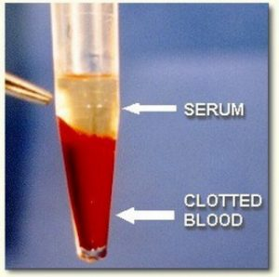
Gambar 2. Serum
Sumber : https://laboratoryinfo.com/serum-vs-plasma/

Plasma
- Pengertian Plasma
Plasma yaitu bagian darah yang berbentuk cair, tidak memiliki sel darah tetapi didalamnya terdapat faktor pembekuan. Plasma diperoleh dengan mensentrifugasi darah yang bertujuan untuk memisahkan sel darah dengan darah utuh dan plasma memiliki isi faktor pembekuan yang beragam sesuai dengan penambahan antikoagulan (Nugraha, 2015).
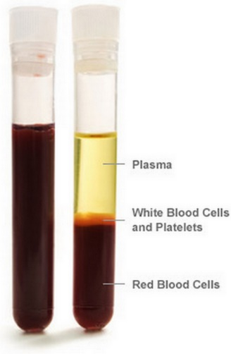
Gambar 3. Plasma
Sumber : https://laboratoryinfo.com/serum-vs-plasma/

Perbedaan Serum dan Plasma
Ada perbandingan yang nyata antara serum dengan plasma. Plasma tidak membiarkan darah menggumpal sebaliknya serum membiarkan darah menggumpal. Plasma memiliki suatu senyawa fibrinogen yaitu protein yang berganti sebagai jaring dari benang fibrin pada saat proses koagulasi darah yang tidak terdapat di serum. Fibrinogen yang terdapat di plasma tidak serta merta berganti menjadi fibrin disebabkan karena terdapat antikoagulan. Ketika membuat serum, sel darah akan nampak menggumpal di serat fibrin atau tidak terpisah satu sama lain ketika dilihat dengan menggunakan mikroskop, sementara saat membuat plasma, sel darah akan nampak berada di bagian paling bawah dari tabung. Dapat dilihat dengan jelas, pengendapan sel darah tadi akan terlihat 2 macam yang didasarkan dari masa jenisnya yaitu eritrosit yang memilikilapisan tebal dengan volume bisa mencapai setengahnya, dan ada juga bagian tipis diatasnya yaitu berupa leukosit serta trombosit atau keping darah (Sadikin, 2014).
Dilihat dari tabel 1, maka perbedaan antara serum dengan plasma dapat diketahui dimana sel darah yang diendapkan dalam plasma masih dapat digunakan untuk bermacam-macam tujuan, sementara pengendapan sel darah dalam serum sudah tidak dapat digunakan untuk berbagai tujuan pemeriksaan (Sadikin, 2014).

Tabel 1. Perbedaan serum dan plasma
Perbedaan | Plasma | Serum
Antikoagulan | Dibutuhkan | Tidak dibutuhkan
Fibrinogen | Ada | Tidak ada
Serat Fibrin | Tidak ada | Ada dalam gumpalan
Pemisahan sel | Pemusingan | Penggumpalan spontan
Komposisi | Air, asam amino, nutrisi, globulin, hormon, fibrinogen, limbah nitrogen, albumin, gas dan enzim | Air, limbah nitrogen, gas, hormon, asam amino, nutrisi, globulin, enzim dan albumin
Sumber : Sadikin. Biokimia Darah, 2014

Serum Lipemik
- Pengertian Serum Lipemik
Serum adalah contoh dari suatu sampel, sampel pemeriksaan yang dilakukan di laboratorium klinik harus sesuai dengan aturan yang ada dimana sampel yang digunakan harus normal tidak mengalami suatu hemolisis atau keadaan lipid maupun ikterik, karena jika serum tidak dalam kedaan normal dapat menjadi hambatan di dalam suatu pemeriksaan yang dilakukan (Masruroh, 2013). Ketiga jenis serum tadi yaitu hemolisis, lipemik serta ikterik merupakan serum yang harus diberi perlakuan terlebih dahulu sebelum melakukan pemeriksaan laboratorium, hal ini bertujuan untuk menghindari hasil pemeriksaan yang tidak tepat. Salah satu kendala yaitu serum lipemik, lipemik mengakibatkan serum pemeriksaan menjadi keruh atau tidak berwarna jernih kekuningan (Nikolac, 2014). Pengukuran yang akan dilakukan nantinya menggunakan spektrofotometer, serum lipemik akan menjadi gangguan dalam pengukuran tersebut (Contois dan Nguyen, 2013).
- Penyebab Serum Lipemik
Serum lipemik tampak keruh dikarenakan oleh tingginya konsentrasi lipoprotein, hal ini bisa diamati secara langsung dengan penglihatan manusia. Kekeruhan yang terjadi diserum lipemik karena adanya penumpukan lipoprotein yang bisa mengakibatkan serum menjadi keruh, diantaranya kilomikron yang menjadi faktor utama dari masalah ini (Nikolac, 2014). Hal lain yang mengakibatkan serum lipemik yaitu tingginya lemak, ketika seseorang mengkonsumsi sesuatu yang berlemak kemudian orang tersebut diambil sampelnya, kesalahan pra analitik disini biasanya yaitu waktu saat mengambil sampel tidak mencukupi (Lippi, dkk., 2013). Hipertrigliseridemia dan infus intravena yang bisa mengakibatkan kekeruhan sampel (Boisrame, 2015). Keadaan patologis bisa mengakibatkan pengeruhan sampel diantaranya multipel myeloma, gagal ginjal, penyakit gula darah dan radang pankreas yang akut (Nikolac, 2013). Lupus eritematosus, hipertrigliseridemia, hipotiroidise dan seseorang yang mengkonsumsi alkohol (Kocak, dkk., 2014).

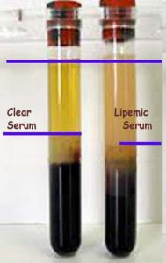

Gambar 4. Serum Normal dan Serum Lipemik
Sumber : https://vetspace.2ndchance.info/why-is-my-dog-or-cats-blood-lipemia-index-high/
- Penanganan Serum Lipemik
Ada beberapa cara yang dapat dilakukan untuk menghilangkan lipemik diantaranya yaitu ultrasentrifugasi, akan tetapi ketersediaan alat itu dibeberapa laboratorium kecil dan satelit tidak ada dikarenakan harganya yang relatif tinggi sehingga akan menyulitkan dalam penanganan serum lipemik, kemudian ada alat lain yang bisa digunakan selain ultrasentrifugasi yaitu High Speed Sentrifugasi (Cotten, 2018). Serum lipemik bisa dihilangkan dengan memeberi pelarut polar (Nikolac, 2013). Cara lain dengan presipitasi diantaranya menggunakan siklodekstrin dan polyethylene glycol, cara ini dilakukan karena ketika sampel selesai di sentrifugasi maka akan ada presipitasi di bagian bawah tabung sehingga sampel pemeriksaan berubah menjadi jernih (Nikolac, 2013).
- Flukolasi
Flokulasi merupakan cara untuk mengumpulkan partikel yang kecil menjadi partikel yang besar. Gaya beberapa molekul itu bisa mempengaruhi pada flokulasi, dan dengan pengadukan yang relatif pelan akan menjadikan terbentuknya flok secara baik, karena dengan pengadukan yang pelan, maka antar molekul dapat kontak satu sama lain untuk bergabung (Agglomeration) serta dapat mengurangi pecahnya flok yang besar (Susanto, 2008). Partikel yang sudah membentuk flok besar, biasanya dihilangkan dengan sedimentasi.Dalam proses penyatuan partikel-partikel kecil itu dibantu oleh sesuatu zat yang disebut flokulan. Dengan adanya flokulan maka pembentukan partikel akan terjadi, flokulan dibedakan menjadi 2 macam yaitu flokulan yang sintetik yang bisa merugikan lingkungan serta flokulan alamiah tidak merugikan lingkungan, harga dari flokulan alamiah lebih murah (Ilyas, dkk., 2014).
- Kitosan
Kitosan bisa diperoleh dari kitin, kitin merupakan polimer alamiah yang memiliki populasi yang sangat banyak kedua, setelah selulosa, kitin memiliki rumus (C₈H₁₃NO₅)_{n.} Kitin banyak dijumpai di dinding dari sel tanaman serta bisa dilihat pada bagian kulit hewan diantaranya kepiting, udang dan cumi. Kitosan dengan rumus (C₆H₁₁NO₄)_{n} merupakan polimer alamiah terdiri dari glukosamin dan N-asetilglukosamin dan rantainya tidak lurus. Cara membuat kitosan yaitu dihidrolisis dengan basa kuat maka akan terajadi deasetilasi gugus asetamida ke gugus amino (Savitri, dkk. 2010).
Kitosan berbentuk serpihan putih kekuningan, tidak berbau dan tidak berasa, kitosan tidak dapat larut didalam air tetapi dapat larut dalam basa kuat, asam sulfat dan pelarut – pelarut organik.
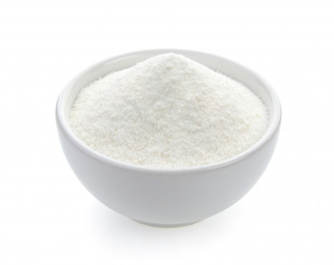

Gambar 5. Kitosan
Sumber : Lestari, dkk., 2011
Sifat kitin itu diantaranya tidak toksik, susah larut baik didalam air maupun di asam organik yang lain, namun mudah larut dalam dimetil asetimeda serta litium klorida (Harianingsih, 2010). Sebaliknya kitosan larut di asam organik diantaranya asam formiat, asetat serta sitrat (Istiqomah, 2011). Dibawah ini merupakan gambar dari struktur kitosan.
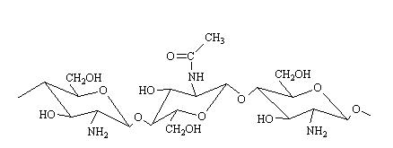
Gambar 6. Struktur Kitosan
Sumber : Lestari, dkk., 2011
- Kitosan Sebagai Flokulan
Kitosan merupakan polimer alami yang bisa digunakan sebagai flokulan, dimana flokulan ini bisa membentuk flok dan terjadi flokulasi sehingga bisa terjadi endapan, kemudian kitosan itu bisa mengikat lemak, dimana dia memiliki muatan ion positif, sedangkan lemak memiliki muatan ion negatif, sehingga kitosan danlemak akan berikatan dan bergabung menjadi suatu flok yang besar. Kitosan bisa mengikat asam empedu yang bermuatan negatif (Hargono, dkk., 2008).
Menurut (Elsevier, 2017) bahwa kitosan memiliki bagian non polar, disini mengakibatkan kitosan mampu mengikat lemak yang sama-samamemiliki sifat non polar sehinggga mereka dapat berikatan satu sama lain membentuk flok yang besar, bagian dari kitosan juga memiliki ion-ion positif yang sangat banyak, karena lipoprotein memiliki muatan negatif maka dapat masuk ke dalam kitosan yang memiliki bagian ion positif tersebut.

Protein Total
- Pengertian Protein Total
Protein total terdiri dari albumin dan globulin, prosentase albumin didalam tubuh lebih banyak dibanding globulin (Nurfahmi, 2014). Albumin dibentuk didalam hati sedangkan globulin dari antibodi. Kedua jenis protein ini penting bagi tubuh karena memiliki fungsi diantaranya dalam penyembuhan luka, pembawa zat, menjaga darah tetap di dalam pembuluh darah serta sebagai sistem kekebalan tubuh (Pagana, 2010).
- Metabolisme Protein
Dalam makanan, protein akan berubah menjadi asam amino disebut juga dengan katabolisme, diserap usus, setelah itu dibawa oleh darah menuju ke hati untuk proses metabolisme, kemudian dibentuk lagi menjadi protein yang terjadi di ribosom disebut juga anabolisme (Ambarwati, 2015).
- Pemeriksaan Protein Total
Pemeriksaan protein total sebaiknya menggunakan serum dibandingkan dengan plasma karena ketika dengan plasma hasilnya tidak valid yang disebabkan konsentrasi plasma menurun akibat dari tekanan osmotik. Pemeriksaan total protein didasarkan pada penyerapan cahaya dari partikel protein yang bereaksi dengan pereaksi biuret. Semakin tinggi intensitas cahaya yang diserap maka kadar protein total semakin tinggi (Handayani, 2013).

Kerangka Teori
Serum lipemik

Sampel tampak keruh
Menghambat cahaya spektrofotometri

Sentrifugasi
70.000 rpm
Suhu 4º C
(12-16 jam)
Ultrasentrifugasi
Pendinginan
Penanganan

Ekstraksi pelarut
Flokulasi

Eter
Kloroform

Memiliki muatan ion positif mengikat lemak yang bermuatan negatif

Serum lipemik lebih jernih
Keterangan :
: Diteliti
: Tidak diteliti

Kadar Protein Total lebih akurat

(12-16 jam)

Gambar 7. Kerangka Teori

Hubungan Antar Variabel
Hubungan antar variabel ditunjukan pada Gambar.
Variabel Terikat
Kadar Protein Total
Variabel Bebas
Perlakuan dengan dan tanpa penambahan kitosan

Gambar 8. Hubungan Antar Variabel

Hipotesa Penelitian
1. Ada perbedaan kadar protein total pada serum lipemik dengan dan
tanpa penambahan kitosan
2. Penurunan lipid dalam serum lipemik sehingga kadar protein total
pada serum lipemik yang diberi tambahan kitosan lebih rendah
dibandingkan kadar protein total tanpa penamabahan kitosan

